Мониторинг предметных результатов по предмету литературное чтение проводится в соответствии с Положением о внутренней системе оценки качества образования и Положением о формах, периодичности и порядке текущего контроля успеваемости и промежуточной аттестации обучающихся в филиале МБОУ «Бондаревская СОШ «Маткечинская НОШ»

СПЕЦИФИКАЦИЯ ИТОГОВОЙ РАБОТЫ ПО ЛИТЕРАТУРНОМУ ЧТЕНИЮ ДЛЯ 3 КЛАССА

**Цель и содержание итоговой работы по литературному чтению**

Определить уровень сформированности предметных результатов у каждого обучающегося 3 класса по литературному чтению за курс третьего класса УМК «Школа России».

# Документы, определяющие содержание КИМ

-Федеральный государственный образовательный стандарт начального общего образования приказ № 376 от 31.05.2021 г.

-Планируемые результаты обучения по курсу «Литературное чтение», 3 класс (Литературное чтение, Рабочие программы. Предметная линия учебников системы

«Школа России». 1-4 классы: пособие для учителей общеобразовательных организаций \ Климанова Л.Ф., Горецкий В.Г., Голованова М.В. и другие, - М; «Просвещение»- 2018.

- Рабочая программа по литературному чтению для 3 класса по УМК «Школа России».

# Кодификатор планируемых результатов освоения основной общеобразовательной программы НОО по литературному чтению 3 класс УМК «Школа России» для проведения процедур оценки учебных достижений обучающихся

Кодификатор содержит планируемые результаты, которые характеризуют требования стандарта: «выпускник научится», согласно установкам ФГОС этот тип требований относится к содержанию обучения, подлежащему обязательному изучению и последующему контролю за его усвоением каждым учащимся. Достижение данного типа требований должно проверяться при проведении индивидуальной оценки уровня подготовки выпускников за курс начальной школы.

# Кодификатор элементов содержания и требований к уровню подготовки обучающихся для проведения итоговой контрольной работы по литературному чтению

**Перечень элементов предметного содержания, проверяемых на контрольной работе**

|  |  |  |
| --- | --- | --- |
| **код** | **Планируемые результаты обучения.**  **Проверяемые умения** | |
| **1** | ***Виды речевой и читательской деятельности*** | |
| 1. 1 | Выделять различия между разными видами текстов на практике, исходя из особенностей каждого из них (например, художественного, учебного и  справочного текстов). | |
| 1.2 | Адекватно понимать содержание текста и его смысл, как при чтении вслух и  про себя, так и при прослушивании. | |
|  | 1.2.1 | Выявлять основную идею или главную мысль, которую автор пытается передать в тексте. |
|  | 1.2.2 | Определять главных персонажей произведения и их роли в  сюжете. |
|  | 1.2.3 | Выявлять тему произведения и выделять подтемы или  микротемы, которые развиваются в тексте. |
|  | 1.2.4 | Определять основные события произведения и устанавливать  их последовательность в хронологическом порядке. |
|  | 1.2.5 | Выбирать заголовок, который точно передает суть и  содержание текста, делая его более понятным для аудитории. |
| 1.3 | Использовать простейшие приёмы анализа различных видов текстов: | |
|  | 1.3.1 | Разбивать текст на отдельные разделы с заголовками; |
|  | 1.3.2 | составлять простой план; выявлять взаимосвязь между  событиями, действиями персонажей, явлениями и фактами, опираясь на содержание текста; |
|  | 1.3.3 | находить выразительные средства, такие как сравнения, олицетворения, метафоры и эпитеты (без использования специальной терминологии), которые помогают определить  отношение автора к героям и событиям. |
| 1.4 | Использовать различные формы интерпретации содержания текстов: | |
|  | 1.4.1 | Автор текста выражает свою обеспокоенность изменениями  климата. |
|  | 1.4.2 | В тексте присутствуют аргументы, такие как увеличение температуры и частота экстремальных погодных явлений,  подтверждающие утверждение об изменении климата. |
|  | 1.4.3 | Жанр текста, его структура и язык подразумевают научный характер информации. |
|  | 1.4.4 | В тексте есть неявная информация, например, о влиянии человеческой деятельности на климат, что не было явно  сказано, но может быть выведено из контекста. |

|  |  |  |
| --- | --- | --- |
| **код** | **Планируемые результаты обучения.**  **Проверяемые умения** | |
| **1** | ***Виды речевой и читательской деятельности*** | |
| 1. 1 | Выделять различия между разными видами текстов на практике, исходя из особенностей каждого из них (например, художественного, учебного и  справочного текстов). | |
|  | 1.4.5 | В тексте сравниваются климатические изменения в разных  регионах и их воздействие на экосистемы. |
| 1.5 | Осуществлять анализ морального содержания прочитанного, производить  собственные выводы, сопоставлять действия персонажей с этическими нормами. | |
| 1.6 | Передавать смысл прочитанного или прослушанного текста, учитывая его характеристики, будь то научно-познавательный, учебный или  художественный, в форме ретеллинга (полного, сжатого или фрагментарного). | |
| 1.7 | Принимать активное участие в обсуждении прочитанного или прослушанного материала, задавать вопросы, высказывать собственное мнение и обосновывать его, соблюдая правила коммуникации, опираясь на текст и  собственный опыт. | |
| **2** | ***Круг детского чтения*** | |
| 2.1 | Ориентироваться в книге, опираясь на её название и оглавление, а также различать сборники произведений от авторских книг. | |
| 2.2 | Самостоятельно и осознанно выбирать книги в библиотеке в соответствии с  заданной темой или собственными интересами. | |
| 2.3 | Составление кратной аннотации (включая информацию об авторе, названии, теме произведения и рекомендациях к чтению) для литературного произведения, используя алфавитный каталог и при необходимости  консультирование словарей и справочной литературы. | |
| **3** | **Литературоведческая пропедевтика** | |
| 3.1 | Сравнивать и анализировать художественные произведения различных жанров, выявляя два-три ключевых характеристики (например, различать прозу от поэзии и распознавать особенности структуры фольклорных форм, таких как  сказки, загадки и пословицы). | |
| **4** | **Творческая деятельность** | |
| 4.1 | Создавать тексты на основе интерпретации художественных произведений, вдохновленных репродукциями картин художников, либо основанные на  личном опыте. | |
| 4.2 | Реконструировать тексты, применяя различные методы работы с "деформированным" материалом, восстанавливая последовательность  событий и причинно-следственные связи. | |

# Оценивание заданий

*Указания к оцениванию*

Учитель оценивает выполнение каждого задания по трехбалльной системе

(+; +\-; - ).Оценка +\- ставится за выполнение половины задания, оценка -, если задание выполнено меньше, чем на половину. Затем учитель отмечает результат выполнения зада- ний на процентной шкале таким образом:

Задание И-1 выполнено- закрасьте первую клетку. Также отмечаете выполнение задания И-2. За задание И-3 ученик получил оценку +\- закрасьте половину третьей клеточки.

Выполнение следующего задания И-4 отмечайте без пропусков, т.е. нужно покрасить половину третьей клетки и половину четвертой клетки. Главное, чтобы на шкале не было разрывов.

|  |  |  |  |  |  |  |  |  |  |
| --- | --- | --- | --- | --- | --- | --- | --- | --- | --- |
| 10% | 20% | 30% | 40% | 50% | 60% | 70% | 80% | 90% | 100% |
|  |  |  |  |  |  |  |  |  |  |

# План работы по литературе для оценки учебных достижений учащихся 3 класса

|  |  |  |  |
| --- | --- | --- | --- |
| **Номер задания** | **Уровень сложности** | **Код ПРО 1** | **Код ПРО 2** |
| 1 | Б | 1.1 | 2.1.1 |
| 2 | Б | 1.2 | 2.2.3  2.1.1 |
| 3 | Б | 1.4 | 2.1.3  2.2.2 |
| 4 | Б | 1.3 | 2.1.3  2.2.3 |
| 5 | Б | 1.5 | 2.2.1 |
| 6 | Б | 1.1 | 2.1.1 |
| 7 | Б | 1.2 | 2.2.3  2.1.1 |
| 8 | Б | 1.4 | 2.1.3  2.2.2 |
| 9 | Б | 1.3 | 2.1.3  2.2.3 |
| 10 | Б | 1.5 | 2.2.1 |

**Оценивание работы**

Учитель оценивает выполнение каждого задания по трехбалльной системе (+; +\-; - ). Оценка +\- ставится за выполнение половины задания, оценка - если задание выполнено меньше, чем на половину. Затем учитель отмечает результат выполнения заданий на процентной шкале таким образом:

Задание И-1 выполнено- закрасьте первую клетку. Также отмечаете выполнение задания И-2. За задание И-3 ученик получил оценку +\- закрасьте половину третьей клеточки.

Выполнение следующего задания И-4 отмечайте без пропусков, т.е. нужно закрасить половину третьей клетки и половину четвертой клетки. Главное, чтобы на шкале не было разрывов.

|  |  |  |  |  |  |  |  |  |  |  |  |  |  |  |  |
| --- | --- | --- | --- | --- | --- | --- | --- | --- | --- | --- | --- | --- | --- | --- | --- |
| 10% | 20% | | 30% | | 40% | 50% | | 60% | | 70% | 80% | | 90% | | 100% |
|  | |  | |  | | |  | |  | | |  | |  | |

Если ученик выполнил 70% - 100% работы, то его достижения можно характеризовать как успешные; 40% - 70% - весьма средние, меньше 40% - тревожные.

При выставлении оценки следует ориентироваться на следующую **шкалу**:

* «3» - если сделано не менее 50% объёма работы;
* «4» - если сделано не менее 75% объёма работы;
* «5» - если работа не содержит ошибок.

# Итоговая работа

*Прочитайте текст*

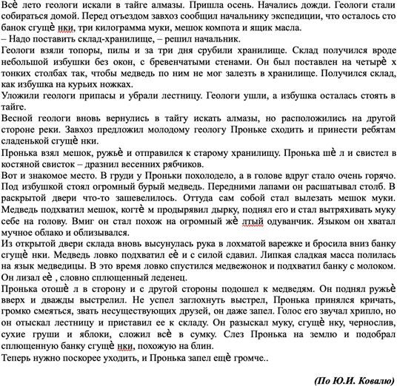

1. О чём рассказывается в этом тексте? Отметь свой ответ знаком +
   * Для медведей геологи делают припасы
   * В поисках еды медведи натолкнулись на продуктовый склад геологов
   * Экспедиция геологов осталась голодной из-за медведей
   * Пронька проявил храбрость и мужество при встрече с медведями
2. Какие продукты остались у геологов после первой экспедиции?

-

1. В чём особенность построенного в тайге хранилища?
   * оно построено из дерева
   * оно строится за три дня
   * оно построено на высоких и тонких столбах
   * его издалека заметно
2. Какими словами называет автор помещение, которое построили геологи для сохранения продуктовых припасов?
3. Почему Пронька не стал стрелять в медведей?
   * они занесены в «Красную книгу»
   * медведи не представляли опасности, т.к. просто были голодны
   * он промахнулся
4. Пронька – весёлый человек. Приведи два примера, которые подтверждают это. 1).

2).

1. Для чего Пронька начал кричать, смеяться, звать несуществующих друзей, когда
   * увидел медведей?
   * чтобы привлечь внимание медведей
   * чтобы его услышали люди, которые находились поблизости
   * чтобы испугать медведей
   * чтобы повеселиться
2. Выпишите предложение, подтверждающее то, что медведи съели не все припасы
3. Восстанови порядок описанных событий. Пункт с цифрой 1 – начало рассказа. Путешествие за припасами

Приезд экспедиции через год

1. Конец первой экспедиции Встреча с медведями Постройка хранилища

1. Какие слова подходят для замены выражения «мучное облако»
   * белое облако
   * рассыпавшаяся мука, летающая в воздухе
   * туман
   * мутное облако

СПЕЦИФИКАЦИЯ ИТОГОВОЙ РАБОТЫ ПО ЛИТЕРАТУРНОМУ ЧТЕНИЮ ДЛЯ 4 КЛАССА

**Цель и содержание итоговой работы по литературному чтению**

Определить уровень сформированности предметных результатов у каждого обучающегося 4 класса по литературному чтению за курс четвертого класса УМК «Школа России».

# Документы, определяющие содержание КИМ

-Федеральный государственный образовательный стандарт начального общего образования приказ № 376 от 31.05.2021 г.

-Планируемые результаты обучения по курсу «Литературное чтение», 3 класс (Литературное чтение, Рабочие программы. Предметная линия учебников системы

«Школа России». 1-4 классы: пособие для учителей общеобразовательных организаций \ Климанова Л.Ф., Горецкий В.Г., Голованова М.В. и другие, - М; «Просвещение»- 2018.

- Рабочая программа по литературному чтению для 4 класса по УМК «Школа России».

# Кодификатор элементов содержания и требований к уровню подготовки обучающихся для проведения итоговой контрольной работы по литературному чтению

|  |  |
| --- | --- |
| Код | Описание элементов предметного содержания |
| 1.1. | Идентификации явно представленной информации. |
| 1.2. | Формулирования простых выводов, основанных на текстовой информации. |
| 1.3. | Анализа самостоятельного определения темы, ключевой идеи и структуры текста. |
| 1.4. | Рассмотрения различных видов текстов, таких как художественные, учебные и  научно-популярные, с последующим сравнением. |
| 1.5. | Выявления микротем. |

**Перечень элементов метапредметного содержания, проверяемого на контрольной работе**

|  |  |
| --- | --- |
| Код | Описание элементов метапредметного содержания |
| 2.1. | Навык сравнивания, группировки и классификации изучаемых объектов  (познавательные универсальные учебные действия - УУД) |
| 2.2. | Умение определять значимые и незначимые характеристики объектов и явлений  (познавательные УУД) |
| 2.3. | Способность выявлять причинно-следственные связи (познавательные УУД) |
| 2.4. | Умение анализировать информацию из схем и таблиц (познавательные УУД) |
| 2.5. | Умение контролировать выполнение учебных задач и вносить корректировки  (регулятивные УУД) |
| 2.6. | Способность оценивать результаты выполнения учебных заданий (регулятивные  УУД) |
| 2.7. | Умение отвечать на вопросы и объяснять (коммуникативные навыки) |

# Перечень требований к уровню подготовки обучающихся по предмету литературное чтение в 4 классе

|  |  |
| --- | --- |
| 3.1. | Навык нахождения конкретных сведений и фактов в тексте, выраженных явно. |
| 3.2. | Умение выделить основные события в тексте и определить их последовательность. |
| 3.3. | Способность организовать информацию в тексте по заданному признаку и сравнивать между собой три существенных признака. |
| 3.4. | Выделение объектов, описанных в тексте, и определение двух их характеристик. |
| 3.5. | Понимание текста, учитывая не только его содержание, но и жанр и структуру. |
| 3.6. | Использование различных методов чтения, таких как ознакомительное, изучающее и  поисковое чтение, в зависимости от цели чтения. |
| 3.7. | Установление взаимосвязей между явлениями и фактами, опираясь на содержание  текста. |

**Оценивание заданий**

*Указания к оцениванию*

Учитель оценивает выполнение каждого задания по трехбалльной системе

(+; +\-; - ).Оценка +\- ставится за выполнение половины задания, оценка -, если задание выполнено меньше, чем на половину. Затем учитель отмечает результат выполнения зада- ний на процентной шкале таким образом:

Задание И-1 выполнено- закрасьте первую клетку. Также отмечаете выполнение задания И-2. За задание И-3 ученик получил оценку +\- закрасьте половину третьей клеточки.

Выполнение следующего задания И-4 отмечайте без пропусков, т.е. нужно покрасить половину третьей клетки и половину четвертой клетки. Главное, чтобы на шкале не было разрывов.

|  |  |  |  |  |  |  |  |  |  |
| --- | --- | --- | --- | --- | --- | --- | --- | --- | --- |
| 10% | 20% | 30% | 40% | 50% | 60% | 70% | 80% | 90% | 100% |
|  |  |  |  |  |  |  |  |  |  |

# План работы по литературе для оценки учебных достижений учащихся 4 классе

|  |  |  |  |  |
| --- | --- | --- | --- | --- |
| № задания | Что проверяется | | | Тип задания |
| 1 | 1.1., 3.1., 2.4. | | | задание с развернутым  ответом |
| 2 | 1.2., 3.4., 2.4. | | | задание с кратким  ответом |
| 3 | 1.2., 3.2., 3.3. | | | задание с кратким  ответом |
| 4 | 1.3., 3.5. | | | задание с кратким  ответом |
| 5 | 1.3., 3.2., 2.4. | | | задание с кратким ответом |
| 6 | 1.4., 3.7., 2.2. | | | Задание с кратким  ответом |
| 7 | 1.4.,  2.4. | 3.7., | 2.1., | задание с кратким  ответом |
| 8 | 1.3.,3.6. | | | задание с развернутым  ответом |
| 9 | 1.5., 3.1., 2.3. | | | задание с кратким  ответом |
| 10 | 1.6., 2.5. | | | задание с кратким  ответом |

**Оценивание работы**

Учитель оценивает выполнение каждого задания по трехбалльной системе (+; +\-; - ). Оценка +\- ставится за выполнение половины задания, оценка - если задание выполнено меньше, чем на половину. Затем учитель отмечает результат выполнения заданий на процентной шкале таким образом:

Задание И-1 выполнено- закрасьте первую клетку. Также отмечаете выполнение задания И-2. За задание И-3 ученик получил оценку +\- закрасьте половину третьей клеточки.

Выполнение следующего задания И-4 отмечайте без пропусков, т.е. нужно закрасить половину третьей клетки и половину четвертой клетки. Главное, чтобы на шкале не было разрывов.

|  |  |  |  |  |  |  |  |  |  |  |  |  |  |  |  |
| --- | --- | --- | --- | --- | --- | --- | --- | --- | --- | --- | --- | --- | --- | --- | --- |
| 10% | 20% | | 30% | | 40% | 50% | | 60% | | 70% | 80% | | 90% | | 100% |
|  | |  | |  | | |  | |  | | |  | |  | |

Если ученик выполнил 70% - 100% работы, то его достижения можно характеризовать как успешные; 40% - 70% - весьма средние, меньше 40% - тревожные.

При выставлении оценки следует ориентироваться на следующую **шкалу**:

* «3» - если сделано не менее 50% объёма работы;
* «4» - если сделано не менее 75% объёма работы;
* «5» - если работа не содержит ошибок.

# Итоговая работа

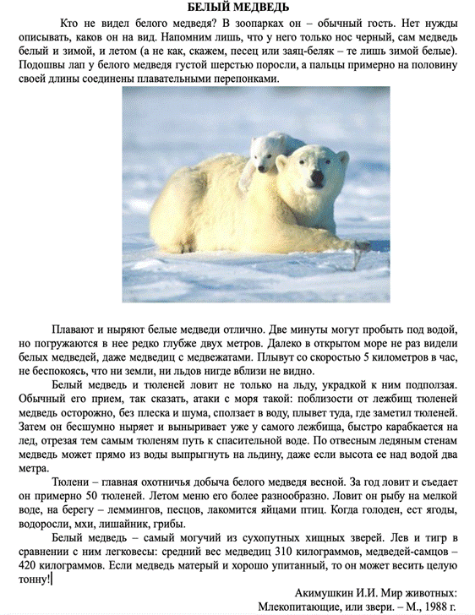*Прочитайте текст*

1. Белый медведь летом а) меняет цвет шерсти;

б) не меняет цвет шерсти

1. Подошвы лап у белого медведя покрыты а) густой шерстью;

б) утолщенной кожей

1. Пальцы лап у белого медведя на половину своей длины а) соединены плавательными перепонками;

б) срастаются между собой

1. Белый медведь может плыть со скоростью а) 2 километра в час;

б) 5 километров в час

1. Меню белого медведя более разнообразно а) зимой;

б) весной; в) летом

1. Средний вес медведицы а) 310 кг;

б) 420 кг

1. Матерый и хорошо упитанный медведь может весить а) 420 кг;

б) тонну

1. В тексте 5 абзацев. В каком абзаце рассказывается о том, чем питается белый медведь?

а) в 1-ом; б) во 2-ом;

в) в 3-ем; г) в 4-ом; д) в 5-ом

1. В каком абзаце говорится о внешнем виде белого медведя? а) в первом;

б) в последнем

1. В каком абзаце белый медведь сравнивается с другими крупными животными?

а) в первом;

б) в последнем